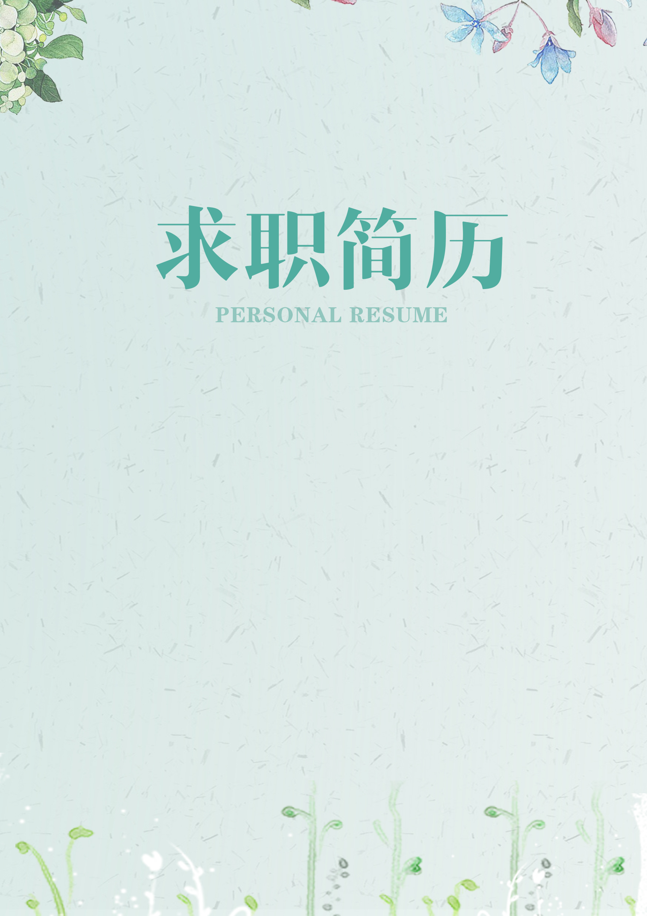

Yourmail@Docer.com

139 xxxx 5678

佰通

BAI TONG

求职意向：UI设计师

深圳市南山区

**佰通**

**求职意向：UI 设计师**

**年龄：24岁 手机号：139 xxxx 5678**

**地址：深圳市南山区 [邮箱：Yourmail](mailto:XXX@ibaotu.com)@Docer.com**

# 兴趣爱好

**XX科胜有限公司 UI设计师 2015.05-2016.07**

工作描述：

统计线上订单量，通过各类数据分析用户的购买意向；

调整APP首页，以商品展示为主，推广公司自营产品曝光度；优化用户操作路径，减少中间环节，提升用户体验；

增加运营广告位置，帮助用户获取多样化的商品资讯，丰富用户购买种类。

# 自我评价

PSD

AI

AXURE

Skech

# 职业技能

# 教育背景

# 工作经验

**XXX智能有限公司 UI设计师 2015.05-2016.07**

工作描述**：**

负责广告部中间页项目，与市场部同事密切合作，了解公司线上推广需求；

了解竞争公司的线上广告业务特征，对本公司的线上广告进行不断改进；

拟定初步设计方向，进行产品专题设计、广告推广优化设计和活动广告图设计；与相关部门保持沟通，对最初的设计进行不断优化，提升用户体验；

跟进线上广告的产品投放效果，配合产品经理进行投放数据分析；

根据分析结果和用户反馈，不断进行有针对性的中间页广告和站外广告UI更新；

专业的广告设计教育背景，具备扎实的理论技术，熟悉界面设计流程方法，了解各种环境下GUI的设计规范； 2年的设计行业从业经验，熟悉平面、网站、移动 App等各种平台的设计需求，并具有完整的移动端设计经验，并有成功的上线设计作品；

善于独立思考，思路开阔，热衷于不断分析行业；优秀设计和最新设计风格；学习能力强，结果导向，责任心强，能够承受较大的工作压力；

**XXXX科技有限公司 UI设计师 20xx.05-20xx.07**

工作描述：

负责酒快到O2O手机客户端、网站产品的UI设计和交互设计；负责酒快到营销活动的UI视觉设计和H5设计；

根据公司营销计划的要求， 准备不同的设计方案，并根据需求进行调整；

制订视觉规范和实施标准，推进公司设计效果的统一性和规范程度，提升公司品牌形象；

与研发、测试和产品团队保持合作，不断更新现有产品的易用性，优化迭代移动产品；

通过多种渠道收集用户反馈，分析用户喜好，持续改进设计风格，提高用户的关注度；

**XX职业技术学院 广告设计专业（本科） 2011.09-2014.06**

主修课程： 设计概论、美术基础、装饰招贴设计、印刷工艺设计、photoshop应用、网页设计、手绘POP字体设计、标志设计等。

自荐信

PERSONAL RESUME

尊敬的领导：

首先，对于您能在百忙之中抽出时间来翻阅我的资料，我表示由衷的感谢。正如您所见的，我的简历做得很简单，因为我知道，您能翻阅我的资料的时间并不会太多，所以，一切就长话短说了。

我有一定的策划组织协调能力。并且为人诚实，责任心强，乐观且积极向上，能吃苦耐劳，学习领悟和适应能力也都不错。这些都是我的长处。对于工作不久的我，需要经受更多的社会洗礼，承受生活的考验，更需要一个机会来锻炼。

正好，在这个时候，我看到了贵公司的招聘。我觉得我应该来试试。贵公司近年来所取得的成果，另人瞩目。而贵公司所提及的岗位，坦白的讲，说我能完全胜任，不免有些心虚。但对我而言，这是一个机会，我相信我能通过不断的学习去适应并干好来。这是一个可以让我得以锻炼并不断成长的机会，更是一个能让我为之奋斗的机会，而我更相信，给我这个机会，我的成长，我的努力，更将给贵公司带去新的活力。我真诚地希望能加盟贵公司，虚心学习，努力工作，尽心尽力，为公司的发展，竭尽我绵薄之力。真切希望能给我这个机会。

再次感谢您能在百忙之中抽出时间来翻阅我的材料，如能有幸引起您的关注，并给我一个机会，我将好好表现，不失所望。

此致

敬礼

佰通

20xx.03.10



期待您的回复

WE LOOK FORWARD TO YOUR REPLY